常州市雕庄中心小学

校本课程操作手册

课程名称：_绘本阅读_

任教教师:___孙鸣__

二0二五年一月

雕庄中心小学校本课程规章制度

一、活动前
1．教师提前3分钟到达上课地点，队员准时、坚持参加每次活动。
2．教师做好每次活动的考勤，请假的队员要及时与该生的班主任联系，搞清去向。
3．教师做好课前准备，学生带好所需的学习用品。

二、活动时
1.队员要遵守纪律，按时、认真完成学习任务。
2.队员之间要团结合作、互帮互助、友好相处。

三、活动后
1．要做好教室的清洁打扫。请各校本课程再结合各自的特点，师生共同补充制定具有个性化的制度，其中校本课程岗位设置、优秀社员评选标准不可少。
2.制度定好后，请上传至校园网“学生成长——校本课程工作”栏目

常州市雕庄中心小学校本课程开发纲要
开发的课程名称 | 童趣阅读 | 教师姓名 | 马婷
实施对象 | 二（1） | 班级规模 | 29人
展示形式 | 视频展示  作品展示  现场展示  其他形式：
课程目标 | 1、让学生通过听故事，喜欢阅读，感受阅读的乐趣。  2、学习用普通话正确、流利、有感情地朗读简单的小读物。  3、阅读浅近的故事，向往美好的情境，关心自然和生命，对感兴趣的人物和事件有自己的感受和想法，并乐于与人交流。
课程内容  及实施 | 组织丰富多彩的阅读比赛，展示阅读成果，品味阅读快乐。
课程评价 | - 以读为本，激发孩子的阅读兴趣  - 以猜引路，启发孩子的丰富想象  - 以悟架桥，培养学生的阅读能力  - 以创为岸，提高学生的表达水平
请同时将电子稿上传至“学生成长——校本课程工作”栏目
授 课 计 划
序号 | 周次 | 授课内容安排
1 | 2 | 《鳄鱼怕怕、牙医怕怕》
2 | 3 | 《肥皂泡泡》
3 | 4 | 《好饿的毛毛虫》
4 | 5 | 《今天运气怎么这么好》
5 | 6 | 《狼大叔的红焖鸡》
6 | 7 | 《老鼠娶新娘》
7 | 8 | 《母鸡萝丝去散步》
8 | 9 | 《你看起来好像很好吃》
9 | 10 | 《蚯蚓的日记》
10 | 11 | 《逃家小兔》
11 | 12 | 《特别的客人》
12 | 13 | 《我的幸运一天》
13 | 14 | 《我家是动物园》
14 | 15 | 《我是霸王龙》
15 | 16 | 《小猪变形记》
16 | 17 | 《1只猪和100只狼》
17 | 18 | 《打瞌睡的房子》
18
19
20
请同时将电子稿上传至“学生成长——校本课程工作”栏目
学生出勤情况统计
序号 | 姓名 | 1 | 2 | 3 | 4 | 5 | 6 | 7 | 8 | 9 | 10 | 11 | 12 | 13 | 14 | 15 | 16 | 17 | 18 | 19 | 20
1 | 陈星悦 | √ | √ | √ | √ | √ | √ | √ | √ | √ | √ | √ | √ | √ | √ | √ | √ | √
2 | 毕雅童 | √ | √ | √ | √ | √ | √ | √ | √ | √ | √ | √ | √ | √ | √ | √ | √ | √
3 | 郑若芸 | √ | √ | √ | √ | √ | √ | √ | √ | √ | √ | √ | √ | √ | √ | √ | √ | √
4 | 董子琪 | √ | √ | √ | √ | √ | √ | √ | √ | √ | √ | √ | √ | √ | √ | √ | √ | √
5 | 宋慧茹 | √ | √ | √ | √ | √ | √ | √ | √ | √ | √ | √ | √ | √ | √ | √ | √ | √
6 | 苏毛思洁 | √ | √ | √ | √ | √ | √ | √ | √ | √ | √ | √ | √ | √ | √ | √ | √ | √
7 | 戴祎祎 | √ | √ | √ | √ | √ | √ | √ | √ | √ | √ | √ | √ | √ | √ | √ | √ | √
8 | 赵安冉 | √ | √ | √ | √ | √ | √ | √ | √ | √ | √ | √ | √ | √ | √ | √ | √ | √
9 | 杨逸可 | √ | √ | √ | √ | √ | √ | √ | √ | √ | √ | √ | √ | √ | √ | √ | √ | √
10 | 黄瑞雯 | √ | √ | √ | √ | √ | √ | √ | √ | √ | √ | √ | √ | √ | √ | √ | √ | √
11 | 张艺馨 | √ | √ | √ | √ | √ | √ | √ | √ | √ | √ | √ | √ | √ | √ | √ | √ | √
12 | 李雅菲 | √ | √ | √ | √ | √ | √ | √ | √ | √ | √ | √ | √ | √ | √ | √ | √ | √
13 | 刘语嫣 | √ | √ | √ | √ | √ | √ | √ | √ | √ | √ | √ | √ | √ | √ | √ | √ | √
14 | 钱玮涛 | √ | √ | √ | √ | √ | √ | √ | √ | √ | √ | √ | √ | √ | √ | √ | √ | √
15 | 杨铖昕 | √ | √ | √ | √ | √ | √ | √ | √ | √ | √ | √ | √ | √ | √ | √ | √ | √
注：出勤打√，缺勤打×，迟到打 ，旷课打○。

序号 | 姓名 | 1 | 2 | 3 | 4 | 5 | 6 | 7 | 8 | 9 | 10 | 11 | 12 | 13 | 14 | 15 | 16 | 17 | 18 | 19 | 20
16 | 余欣瑶 | √ | √ | √ | √ | √ | √ | √ | √ | √ | √ | √ | √ | √ | √ | √ | √ | √
17 | 白语萱 | √ | √ | √ | √ | √ | √ | √ | √ | √ | √ | √ | √ | √ | √ | √ | √ | √
18 | 蒙俊锦 | √ | √ | √ | √ | √ | √ | √ | √ | √ | √ | √ | √ | √ | √ | √ | √ | √
19 | 朱棣 | √ | √ | √ | √ | √ | √ | √ | √ | √ | √ | √ | √ | √ | √ | √ | √ | √
20 | 梁鸿哲 | √ | √ | √ | √ | √ | √ | √ | √ | √ | √ | √ | √ | √ | √ | √ | √ | √
21 | 冯恩浩 | √ | √ | √ | √ | √ | √ | √ | √ | √ | √ | √ | √ | √ | √ | √ | √ | √
22 | 李宇涵 | √ | √ | √ | √ | √ | √ | √ | √ | √ | √ | √ | √ | √ | √ | √ | √ | √
23 | 张煜宸 | √ | √ | √ | √ | √ | √ | √ | √ | √ | √ | √ | √ | √ | √ | √ | √ | √
24 | 黄炜凯 | √ | √ | √ | √ | √ | √ | √ | √ | √ | √ | √ | √ | √ | √ | √ | √ | √
25 | 杨宇轩 | √ | √ | √ | √ | √ | √ | √ | √ | √ | √ | √ | √ | √ | √ | √ | √ | √
26 | 侯嘉禾 | √ | √ | √ | √ | √ | √ | √ | √ | √ | √ | √ | √ | √ | √ | √ | √ | √
27 | 毛已成 | √ | √ | √ | √ | √ | √ | √ | √ | √ | √ | √ | √ | √ | √ | √ | √ | √
28 | 刘梓皓 | √ | √ | √ | √ | √ | √ | √ | √ | √ | √ | √ | √ | √ | √ | √ | √ | √
29 | 储凡杰 | √ | √ | √ | √ | √ | √ | √ | √ | √ | √ | √ | √ | √ | √ | √ | √ | √
30 | 王子珩 | √ | √ | √ | √ | √ | √ | √ | √ | √ | √ | √ | √ | √ | √ | √ | √ | √

教学设计
序号 | 1 | 时间 | 9.13 | 周次 | 2 | 课题 | 《鳄鱼怕怕、牙医怕怕》
教  学  设  计 | - 出示鳄鱼，引出课题  - 共读绘本，猜测联想  - 学习对话，体会心理  - 懂得爱牙，天天刷牙
教  学  效  果 | 好
序号 | 2 | 时间 | 9.20 | 周次 | 3 | 课题 | 《肥皂泡泡》
教  学  设  计 | 一、交流经验，感受洗澡的乐趣  你们会自己洗澡吗？洗澡要洗哪些地方？  听音乐，模仿洗澡  二、观察画面，理解故事情节  1、观察封面，引出故事  小猪在干什么？你从那里看出来的？  小猪会用什么洗澡呢？  2、观察第一页  小猪会用肥皂干什么？  3、观察第二页  小猪在用肥皂干什么？共有几个泡泡？泡泡都一样吗？  4、观察第三页  洗完澡，小猪变得怎样了？  小猪还会请谁来洗澡呢？  5、观察第四、五页  洗完澡，小熊变得怎么样？  洗完澡，小兔变得怎么样？  6、观察第六页  洗完澡了，小熊、小兔、小猪在干什么？  他们吹出的泡泡一样吗?  最大的泡泡在哪里，最小的泡泡在哪里？  你最喜欢那一只泡泡：为什么？
教  学  效  果 | 好
教学设计
序号 | 3 | 时间 | 9.27 | 周次 | 4 | 课题 | 《好饿的毛毛虫》
教  学  设  计 | 一、认识毛毛虫  1、观看课件，了解毛毛虫出壳的过程  二、讲述故事：毛毛虫饿了  1、认识封面，故事名字和书的作者  2、理解故事内容  3、进行句式练习:如果“我是毛毛虫,我喜欢吃…”  三、认识茧  1、老师讲解故事：毛毛虫吃饱了会怎么样呢？认识茧。  2、出示字卡：茧  3、提问：毛毛虫在茧里面睡醒了，它想出来怎么办呢？用“如果我是毛毛，我会…做”的句式来说一句完整的话  四、破茧而出变蝴蝶  1、观看课件：破茧而出
教  学  效  果 | 好
序号 | 4 | 时间 | 10.11 | 周次 | 6 | 课题 | 《今天运气怎么这么好》
教  学  设  计 | - 谈话：听过大灰狼的故事吗？在你印象中，大灰狼是怎么样的？  - 介绍宫西达也和了解护封、勒口  - 看封面、扉页，猜故事  - 串讲故事
教  学  效  果 | 好
教学设计
序号 | 5 | 时间 | 10.18 | 周次 | 7 | 课题 | 《狼大叔的红焖鸡》
教  学  设  计 | - 引导看封面，猜想故事情节。  二、看绘本讲故事  到底会发生什么事情呢？让我们一起来看故事吧。  三、分析狼的本性特点  读到这儿，你觉得这是一只什么样的狼？
教  学  效  果 | 好
序号 | 6 | 时间 | 10.25 | 周次 | 8 | 课题 | 《老鼠娶新娘》
教  学  设  计 | 一、激趣导入  1.欣赏音乐：听了这段音乐，你觉得大家在干什么？  2.引发对故事的想象。  二、欣赏理解  1.边欣赏PPT边听故事。  2.理解讨论：你认为谁是世界上最强的新郎？  三、迁移感受  1.自己最强的长处  2.记住朋友的长处。  3.让自己变得更强。
教  学  效  果 | 好
教学设计
序号 | 7 | 时间 | 11.1 | 周次 | 9 | 课题 | 《母鸡萝丝去散步》
教  学  设  计 | - 封面阅读 设悬导入  - 引导阅读 想象练说  三、回味感悟 咀嚼反刍  四、拓展延伸 推荐阅读
教  学  效  果 | 好
序号 | 8 | 时间 | 11.8 | 周次 | 10 | 课题 | 《你看起来好像很好吃》
教  学  设  计 | - 课前谈话，根据题目推想情节  让我们一起读读这个故事的题目：（齐说：你看起来好像很好吃）你认为它会是一个什么样的故事？  二、了解基本读书方法。  从封面上你看到了什么？师相机介绍宫西达也、介绍霸王龙后总结读书从封面看起。  三、老师讲故事，学生看图画想象、感悟情节。  四、猜测结尾说话：看图感知情节。  师：你觉得故事接下去会怎样呢？  师：我们看看故事的结尾？师读：“再见，很好吃，霸王龙小声地说着，吃下一个红果子”  这是谁的尾巴？（霸王龙）霸王龙走了。它为什么要离开？  五、深化感知内容。  1课件出示名言，读一读
教  学  效  果 | 好
教学设计
序号 | 9 | 时间 | 11.15 | 周次 | 11 | 课题 | 《蚯蚓的日记》
教  学  设  计 | - 直接出示绘本封面《蚯蚓的日记》  1．出示封面图片，了解书名  我们一起来看看书的封面，你看到了什么？看懂了什么呢？这个蚯蚓有什么特点？那你知道什么是日记呢？  二、共同阅读，了解绘本故事内容和日记的基本表现形式  1．第一遍阅读，初步理解绘本故事内容  2．第二遍完整阅读绘本，引导进行续写日记。  三、拓展思维，启发大胆想象，并尝试续写日记  1．师提出记日记的想法，用神秘的语气启发想象  2．引导思考日记怎么记？梳理经验。  3．自由尝试记录日记，
教  学  效  果 | 好
序号 | 10 | 时间 | 11.22 | 周次 | 12 | 课题 | 《逃家小兔》
教  学  设  计 | 一、激发想像  １、（出示PPT1，封面）  猜猜看，他们在说什么？  2、出示故事名字：逃家小兔  知道了故事的名字，你们有什么问题要提出来吗？  二、想像与表达  了解故事内容，大胆尝试想象小兔和妈妈的捉迷藏  三、原文赏析  观察图片猜测故事结尾。  小兔和妈妈最后快乐的在一起了，猜猜他们现在又会说什么呢？
教  学  效  果 | 好
教学设计
序号 | 11 | 时间 | 11.29 | 周次 | 13 | 课题 | 《特别的客人》
教  学  设  计 | 一、观察图片，教师引导性提问  1、故事的题目是《特别的客人》，你们在图片里看到了什么？在什么季节？  2、图片中的房子里住着谁呢？老狼一个人住没有朋友，它的心情会怎么样？老狼最想吃什么？ 那他今天的晚餐到底是什么?  二、观察图片，教师分段讲述故事  （一）教师引导幼儿观察图片  对于一只从来没有朋友的老狼，突然有了小羊羔的拥抱，老狼心情会怎么样?  你们在生活中，又被人拥抱过吗？拥抱的感觉如何？亲吻也是一中表达爱的方式  这时，你觉得老狼心情是怎么样的？如果你是老狼你会怎么做？  （四）理解老狼的情绪变化
教  学  效  果 | 好
序号 | 12 | 时间 | 12.6 | 周次 | 14 | 课题 | 《我的幸运一天》
教  学  设  计 | - 情景导入。  观察书的封面，介绍书名，猜测书的内容。  - 绘本学习  讨论说说故事的大致线索。  - 通过提问，引导看图，感受小猪化危险为幸运的机智。  - 尝试以小猪的身份大胆想出各种帮助自己脱险的办法。
教  学  效  果 | 好
教学设计
序号 | 13 | 时间 | 12.13 | 周次 | 15 | 课题 | 《我家是动物园》
教  学  设  计 | 一、谈话引入课题  1、你们平时都在什么地方看到过小动物？  2、这些小动物里你最喜欢什么？为什么？  二、阅读封面，引起孩子的阅读兴趣  1、你在封面上看到了什么？——（介绍祥太）  2、还看到了什么？——（香蕉皮）你联想到了什么？  三、 阅读图书内容，理解人物与动物的对应关系  （1） 结合图片介绍祥太的家人。  （2） 阅读图书。  （3） 祥太的家里都有谁？他们分别像什么动物？为什么？
教  学  效  果 | 好
序号 | 14 | 时间 | 12.20 | 周次 | 16 | 课题 | 《我是霸王龙》
教  学  设  计 | 一、激发兴趣，引出主题  （出示封面）你看到了什么？  （霸王龙、翼龙、剑龙----那你觉得他们怎么样？从表情外形特征来观察）  孩子们，我们一起来猜猜这本书可能会讲一个什么样的故事呢？  - 观看课件，理解故事内容  - 配乐完整欣赏故事，续写故事。  霸王龙还会遇见小翼龙吗？小翼龙和霸王龙接下来又会发生什么样的故事？请你跟你的同伴讲一讲这个故事！
教  学  效  果 | 好
教学设计
序号 | 15 | 时间 | 12.27 | 周次 | 17 | 课题 | 《小猪变形记》
教  学  设  计 | 一、激趣导入：  1、你在哪些地方看到了小猪？你觉得小猪怎么样？ （可爱）  2、今天，老师就要和大家一起读一本与小猪有关的图书。  二、导读故事，体验想象。  三、回顾故事  1、 ①师续讲故事P22“真倒霉！——当小猪一点儿乐趣都没有”  ②哪些事被小猪搞砸了？回顾并板书  ③老师续讲故事P22④置疑：刚才还说一点乐趣都没有，现在怎么就那么快乐了？  （学别人是很累的，做自己最幸福）  2、总结：出示首页译者金波文字，老师作为总结语。  3、最后他还是想做------小猪，因为小猪懂得了------做好自己，最幸福。
教  学  效  果 | 好
序号 | 16 | 时间 | 1.3 | 周次 | 18 | 课题 | 《1只猪和100只狼》
教  学  设  计 | （一）悬念导入，激发阅读兴趣  1只小猪遇到一只狼会发生什么事？  1只小猪遇到100只狼又会发生什么事？  （二）共读，理解绘本内容  （三）评价角色，讲述绘本故事  1、你们觉得这是一群怎样的狼？一只怎样的小猪？  2、故事有趣吗？我们一起来讲讲这个故事，回家讲给爸爸、妈妈听。
教  学  效  果 | 好
教学设计
序号 | 17 | 时间 | 1.10 | 周次 | 19 | 课题 | 《打瞌睡的房子》
教  学  设  计 | - 情境导入，激发兴趣。  - 观察绘本前半部分，感受“静”。  - 猜测绘本后半部分，感受“动”。  - 完整讲述故事内容，欢快音乐结束活动。
教  学  效  果 | 好
序号 |  | 时间 |  | 周次 |  | 课题
教
学
设
计
教
学
效
果
雕庄中心小学 2024 学年第 一 学期
绘本阅读 校本课程成果展示（照片形式贴于下方）

教师： 孙鸣
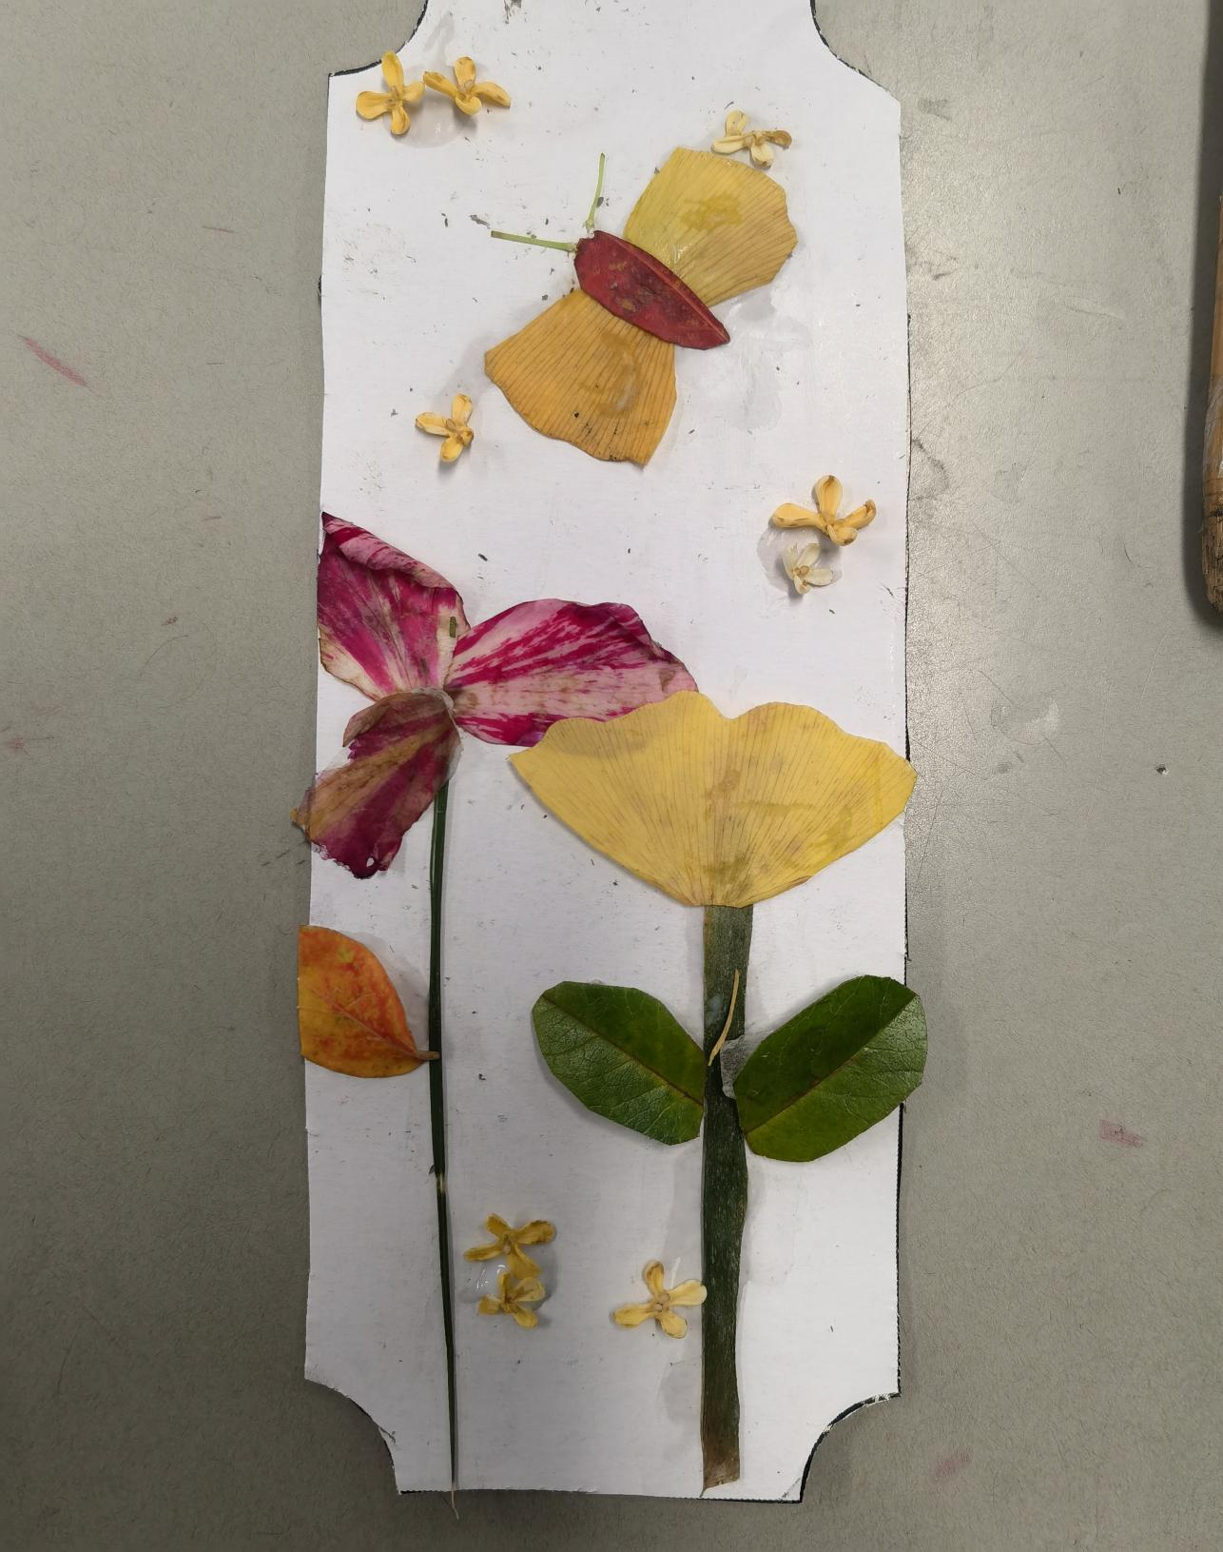
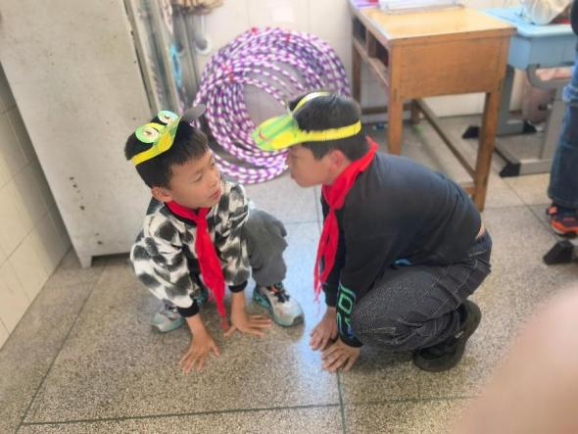
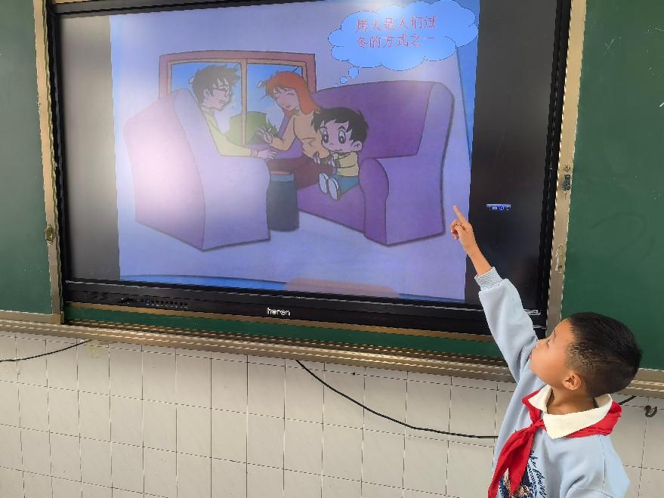
请同时将电子稿上传至“学生成长——校本课程工作”栏目
优秀社团成员名单：合计 5 人

序号 | 班级 | 姓名 | 简 评
1 | 二（1） | 黄炜凯 | 阅读兴趣浓，表达能力强，富有想象力
2 | 二（1） | 余欣瑶 | 阅读兴趣浓，表达能力强，富有想象力
3 | 二（1） | 杨铖昕 | 阅读兴趣浓，表达能力强，富有想象力
4 | 二（1） | 张艺馨 | 阅读兴趣浓，表达能力强，富有想象力
5 | 二（1） | 戴祎祎 | 阅读兴趣浓，表达能力强，富有想象力
优秀校本课程学员人数不超过总人数的30%，期末由指导教师在优秀成员学生护照上评定盖章。
请同时将电子稿上传至“学生成长——校本课程工作”栏目。

